Convocatoria al 7mo Maratón de La Paz
La CIUDAD DEL CIELO corre.

Cristian Conitzer, con el apoyo de su familia, el equipo de ciclismo Chuquiago Bike 2.0 y amigos, con el aval de la Asociación Municipal de Atletismo de La Paz, con el apoyo de Piqueos Kuma, La Cascada, Bagó, Hotel Oberland, Compressport, Santillana, Bomberos de la Policía Boliviana y otras empresas, convoca a las siguientes carreras pedestres:

7ma versión del Maratón de La Paz, 42 km,
6ta versión del medio Maratón de La Paz, 21 km y
1ra versión carrera pedestre, 10 km Sopocachi – Mallasa

La presente convocatoria y carrera pretende mantener viva la llama del maratón en la ciudad de La Paz. Está organizada a puro pulmón y por amor al deporte.

- Introducción.
La ciudad de La Paz tiene una topografía muy especial: está construida en un valle y sus laderas, tiene por ende muy pocas calles planas y casi todas ellas son importantes. Diseñar un recorrido de 42,2 km dentro de esta topografía accidentada es todo un reto. Este recorrido afecta mínimamente al tráfico vehicular para evitar problemas con los automovilistas. Une de una forma muy especial las laderas este y oeste, los ríos Choqueyapu y Orkojahuira, los barrios altos (norte) y bajos (sur) por medio de las avenidas y calles menos concurridas y más planas posibles. Procura incluir a los actuales medios de transporte masivo, como los teleféricos y los buses Puma Katari y los puntos emblemáticos de la ciudad como la Estación Central, el bosquecillo de Pura Pura, la Terminal, el camino a Yungas, la Casa de la Mascota, los Puentes Trillizos, la ciclovía recreativa, el Campo Ferial y las Cholas.
El maratón de La Paz, por las dificultades administrativas, políticas y organizativas es del tipo trail, o sea, siguiendo una ruta marcada y llegando a puntos de control. Dicho esto, te invito a correr el 7mo Maratón de La Paz, el medio maratón o la carrera pedestre, por una ruta, cuyas espectaculares vistas compensan con creces el esfuerzo a realizar.

- Lugar y fecha.
Las pruebas se realizarán íntegramente dentro de la ciudad de La Paz, el día domingo 10 de marzo de 2019.

- Participantes.
Pueden participar en el maratón los deportistas de 18 años en adelante, vale decir, nacidos el año 2001 y antes.
Pueden participar del medio maratón y la carrera pedestre los deportistas mayores de 16 años, o sea los nacidos el año 2003 y antes.

- Distancias y categorías.

Según las edades previstas en los reglamentos de la IAAF, CONSUDATLE, FAB y Asociación Municipal de Atletismo de La Paz, se establece:

  - Maratón, 42 km:
 | CATEGORÍAS |  | EDAD
B | Sub20, Sub23 y mayores | Damas y varones | De 18 y 19, 20 a 22, y 23 a 34 años
C | Veteranos o sénior | Damas y varones | A partir de 35 años
  - Medio maratón, 21 km:
 | CATEGORÍAS |  | EDAD
A | Sub18 | Damas y varones | De 16 y 17 años
B | Sub20, sub23 y mayores | Damas y varones | De 18 y 19, 20 a 22, y 23 a 34 años
C | Veteranos o sénior | Damas y varones | A partir de 35 años
  - Carrera pedestre, 10 km.
 | CATEGORÍAS |  | EDAD
A | Sub18 | Damas y varones | De 16 y 17 años
B | Sub20, sub23 y mayores | Damas y varones | De 18 y 19, 20 a 22, y 23 a 34 años
C | Veteranos o sénior | Damas y varones | A partir de 35 años

- Lugares y horarios de partida. Recorrido.
La partida de las pruebas será separada en lugar y en horario. El maratón a las 7:00 de la Buenos Aires, el medio maratón a las 9:00 de la Av. Ramiro Castillo (camino a Yungas) y la carrera pedestre a las 10:00 de EmaVerde (al final de los Puentes Trillizos). Se pretende que todos lleguen más o menos al mismo tiempo a la meta.

  - Maratón: 7:00
Partida sobre la Avenida Buenos Aires esquina Avenida Moxos, a la altura de la estación del teleférico amarillo en Cotahuma, de bajada, por toda la Av. Buenos Aires en dirección a la Estación Central (teleférico rojo). En Pura Pura toda la Av. Ismael Vásquez, Av. Manuel Gamarra, Barrio Caja Ferroviaria, rotonda (1er punto más alto), Av. Prolongación (calle sobre la antigua riel del tren), puente sobre el río Choqueyapu hacia el Plan Autopista por detrás de la fábrica de asfalto, Av. Luis Espinal, izquierda en la prolongación de la Av. Ramos Gavilán, Av. Ramos Gavilán, Av. Chacaltaya, Av. Gral. Juan José Torrez (también conocida como Av. Periférica), frente a la estación de teleférico naranja, hasta el final de la Periférica y baja por la Av. Ramiro Castillo (=carretera a los Yungas) y dobla a la izquierda en la calle 1 de Chuquiaguillo, también llamada Av. del Bicentenario. (continúa en la ruta del medio maratón)
  - Medio maratón: 9:00
El medio maratón parte en Chuquiaguillo en la calle 1 y entra directo en la Av. del Bicentenario a la altura del letrero Hospital San Francisco de Asis, pasa por la cancha de Chuquiaguillo y baja hasta pasar Monopol. En la calle 20 del Barrio Comibol, una cuadra antes de la Plaza del Maestro entra a la izquierda, va hasta el fondo y luego en zigzag hasta la cancha de YPFB, cruza el río Orkojahuira y sube al barrio Comunidad Latinoamericana, baja a Villa Copacabana. Se recorre una sola cuadra de la Avenida Burgaleta (el largo del parquecito frente al Hospital Luis Uría de la Oliva) y se toma derecha para correr por la Costanera que en parte es empedrada y al principio sin tráfico vehicular. Cuando se vuelve asfaltada sí hay tráfico y recorre a lo largo del río Orkojahuira pasando frente a los puentes de las calle Reque, Paraguay y Pasos Kanki. La siguiente calle hasta la salida del puente Padua es de subida, así que iremos contra ruta. La continuación va a la Avenida Regimiento Castrillo, pasa frente a la Casa de la Mascota, sigue derecho a la calle San Juan, cruza la Avenida Nieves Linares y sigue de frente por la prolongación San Juan y otras dos calles pendientes hacia la Avenida del Maestro. Después del módulo policial en IV Centenario entra a la derecha a la calle 6 de Agosto hacia los Puentes Trillizos, Independencia, Unión y Libertad. Continúa con la carrera pedestre.
  - Carrera pedestre: 10:00
Comienza en la rotonda de Ema Verde, toma la Avenida Francisco Bedregal. Antes de la rotonda de Llojeta tuerce a izquierda en la calle empedrada, cruza en diagonal y hacia arriba la Avenida Mario Mercado y sigue hacia la Avenida Los Sargentos. Al finalizar toma la Av. Costanera por la acera, se va por la salida hacia Alto Següencoma (no por el túnel) y vuelve a bajar para retomar la Costanera por el carril ciclista hasta la Plaza de la Mujer y frente a las Cholas hasta la Florida. Cruza el puente de Aranjuez y sube hasta Mallasa. En la calle tres se dobla a la izquierda y luego derecha para la meta.

Nota. La ruta tiene una parte de tierra (Av. Prolongación Ramos Gavilán) Es además el desvío menos obvio. Hay tres partes no “acompañables” con vehículo, uno en Villa Copacabana (derrumbe en Costanera), dos en Bajo San Antonio (contra ruta), y tres entre San Isidro y IV Centenario (mejoramiento de calles).
La ruta estará marcada con autoadhesivos grandes en las intersecciones principales y autoadhesivos pequeños en los letreros públicos. Se recomienda reconocer la ruta y descubrir las pegatinas indicadoras. Hay que ir mirando. Si están a la izquierda significa que se debe ir por ese lado del camino pues la ruta tuerce a la izquierda.

En la página www.maratondelapaz.com se puede descargar la ruta en archivo kmz para visualizarla en un teléfono inteligente con una aplicación como por ejemplo maps.me o gpx-viewer. También hay un enlace para ver la ruta en línea y en GoogleEarth.

  - Mapas y altimetría.
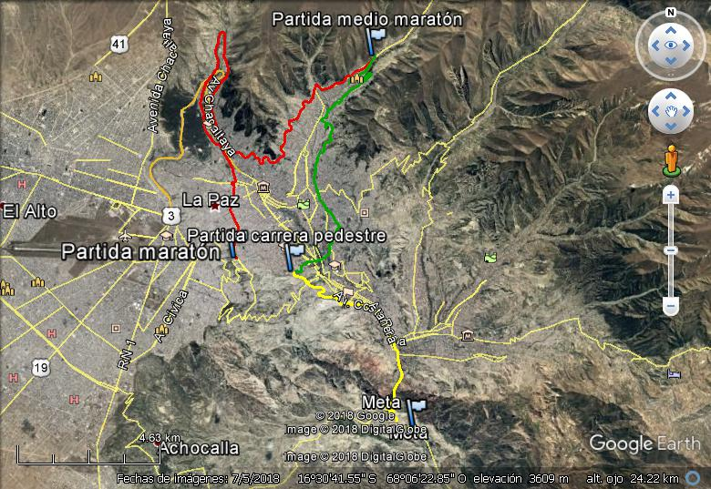
Vista general básica del recorrido del 7mo Maratón de La Paz, del medio maratón (verde) y la carrera pedestre (amarillo).

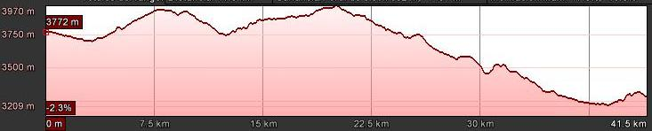
Altimetría del recorrido del 7mo Maratón de La Paz.

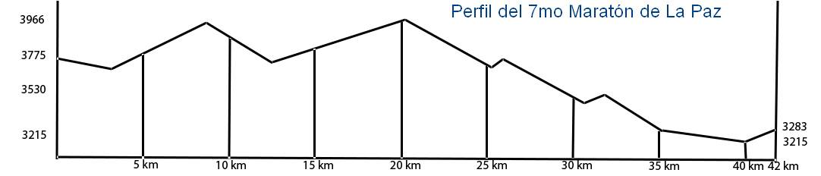
Altimetría simplificada del 7mo Maratón de La Paz.
Los puntos más altos son en barrio Ferroviario y casi al final de la Periférica. El punto más bajo es el puente de Aranjuez.

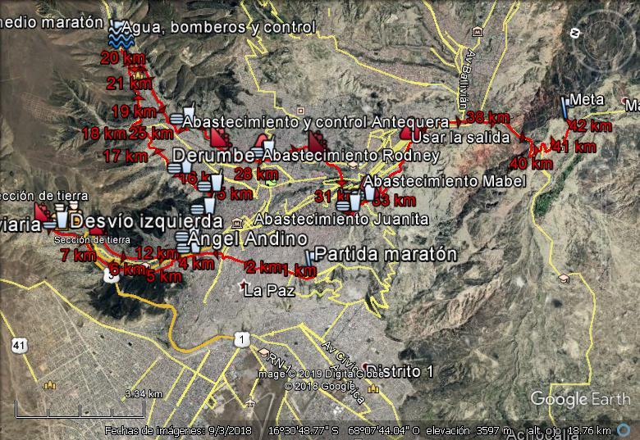
Vista general del recorrido con marcas kilométricas aproximadas y puntos de hidratación.

- Control (electrónico) (y antidoping).
Medio difícil, pero si es que pasamos los 200 participantes inscritos y pagados antes del 10 de febrero podría gestionar para contar con chips para el control electrónico del maratón y medio maratón, no así para la carrera pedestre. Los controles electrónicos y manuales estarán ubicados en la partida km 0, hidratación y control km 8, partida medio maratón km 21, partida carrera pedestre km 32 y en meta km 42,2. También podrán existir puntos de control sorpresa. La clasificación oficial de los atletas la efectuarán el/los comisarios de llegada (con ayuda de los chips) y una cámara de video. Los atletas deberán pasar por todos los controles fijados a lo largo de la ruta prevista, caso contrario podrán ser descalificados. Para el control correcto los dorsales deben ser llevados de forma legible en la parte frontal del cuerpo, idealmente en el vientre. Los corredores con dorsales en la espalda o ilegibles si no son tomados en cuenta, vale decir, son descalificados, no tendrán opción a reclamo.
De entre los deportistas premiados de todas las categorías de ambas pruebas, podrán ser seleccionados al azar algunos y sometidos a exámenes antidoping para determinar el uso de sustancias químicas y/o estimulantes prohibidos. Si los análisis resultaran positivos, el atleta deberá devolver los premios y el título ganado y será pasible a multas y sanciones por parte del atletismo.
- Inicio y cierre de la competencia, tiempos límite.
El inicio del maratón será a horas 7:00 AM y la duración será de máximo de 6 horas, concluyendo el mismo a horas 13:00. Se debe pasar el control de tiempo en el kilómetro 32 Ema Verde antes de las 11:00. Los corredores que lleguen a este control después de las 11:00 serán detenidos, deberán entregar su número al oficial designado y deberán subirse a los vehículos de auxilio para llegar a la meta.

- Inscripciones.
La inscripción para el 7mo Maratón de La Paz es de 100 bolivianos, cualquier distancia. El monto debe depositarse en la cuenta de Cristian Conitzer, Banco Sol, cuenta 588497-000-001, CI 3473268 LP. El costo para extranjeros y nacionales es el mismo. Los extranjeros pueden pagar vía PayPal a la cuenta paypal@conitzer.de o la cuenta en Alemania del banco DKB Kontonummer: 1036345047, Blz: 12030000, Iban: DE96120300001036345047, BIC: BYLADEM1001. Los que quieren pagar en efectivo pueden comunicarse con Mabel Fava al 77218906 o con el organizador. En Santa Cruz se puede pagar a Ariel Raguzzi en las agencia de Compressport, Centro Comercial Norte local 67 Pasillo 2 y 3, 3er anillo externo entre Alemania y Mutualista. Si el pago se realiza los días de entrega de dorsales, éste tendrá un costo adicional de 20 Bs.
En todo caso se deberá llenar el formulario de inscripción que está habilitado desde el 10 de diciembre de 2018.
Las inscripciones se deben hacer llenando el formulario en internet entrando al enlace que aparece en la página www.maratondelapaz.com. Al momento de recoger el paquete de bienvenida se debe mostrar el comprobante de pago.

- Requisitos.
Estar en buen estado físico; no vamos a requerir el certificado médico.
Comprobante de pago.
Seguro de accidentes.
No habrá firma de deslinde de responsabilidades. El hecho de registrarse y recoger el número de corredor es una tácita aceptación de las condiciones descritas en esta convocatoria. Ver texto al final.
Los corredores podrán inscribirse a partir del 10 de diciembre de 2018 hasta el sábado 9 de marzo de 2019 a horas 18:00 impostergablemente llenando el formulario en la página web www.maratondelapaz.com.
Es recomendable correr con la polera del evento y es obligatorio portar el número asignado durante todo el recorrido en la parte frontal del cuerpo so pena de no ser tomado en cuenta. El corredor es responsable de la visibilidad del mismo.

- Entrega de número de corredor (y chip de control).
Los inscritos podrán recoger su “paquete de bienvenida” de la calle Goitia 117 el día viernes 8 de marzo de horas 10 a 18, o el sábado 9 de marzo de 10 a 18, previa presentación de la boleta de pago y estar registrado en el sistema. Se recomienda traer un documento de identificación para comprobar la escritura del nombre y la fecha de nacimiento.

- Premios.

  - Se entregarán medallas a todos los participantes que terminen el maratón, medio maratón y carrera pedestre.
  - De WAA, una empresa francesa, tenemos premios para los ganadores de las diferentes categorías con una mochila Ultra Bag de 3 litros.
  - Compressport premiará a los corredores que lleguen en “hora redonda”; en 3:00, 3:30, 4:00, 4:30, 5:00 y 5:30 y 6:00 horas o lo más cerca de esa hora. El último recibirá también un premio.
  - Sorteo. Se sortearán premios de los auspiciadores entre los participantes.
  - No se han previsto premios económicos ni grandes trofeos.

- Puestos de hidratación y primeros auxilios.
En el recorrido habrá puestos de hidratación aproximadamente en los kilómetros 4, 8, 13, 14, 15, 16, 20,25, 28, 32, 38, 40 y 42,2. Son lugares estratégicos como puntos de control o lugares más próximos a casas de amigos.
Se contará con puestos de primeros auxilios en los kilómetros (8), 21, 25, 32, 38 y 42.

- Circulación de vehículos y bicicletas.
Idealmente está prohibido seguir a los corredores en vehículo o motocicleta. Sin embargo, estará permitido para hidratar y cuidar a los participantes. Debe primar el sentido común y hay que ayudar a todos por igual.
Esta permitido el acompañamiento en bicicleta para elevar la visibilidad de los participantes.

- Amigos e instituciones que auspician y apoyan.
Brigitte Pardo de Laboratorios Bagó con su producto HelioCare, Giovanna Eid y Javier Riveros de La Cascada con su producto agua Villa Santa, Gabriela Cáceres de Piqueos Kuma, Carmen Capriles de Reacción Climática, Dr. Ludwing Vera del ex Museo de Arte Contemporáneo Plaza, Dr. Gerardo Baya, Ariel Raguzzi de compressport.bolivia, Bomberos de la Policía Boliviana, SAR, hermanos Alem de Andes Extremo, la Asociación Municipal de Atletismo de La Paz, Tomas Luna del restaurante Luna’s Coffee, Windsor Antequera del taller de mecánica Antequera y su familia, Hotel Oberland, Santillana, los chicos del equipo Chuquiago Bike 2.0 y los módulos policiales a lo largo de la ruta. Espero que se sumen: la Federación Atlética de Bolivia, la Asociación Departamental de Atletismo de La Paz, el Gobierno Autónomo Municipal de La Paz, el Comando Departamental de la Policía, la Unidad Operativa de Tránsito, Vías Bolivia, la Cruz Roja Boliviana, Mi Teleférico, el Puma Katari, Tatoo y otras instituciones públicas y privadas promotoras del deporte a nivel nacional.

- Comportamiento.
Se informa que el organizador y el participante de este evento lo hacen en primera instancia por “amor al deporte y a su ciudad.”
El participante se compromete a participar limpia y sanamente, siguiendo los tiempos (inscripción, recojo de número) y la ruta establecida.
La ruta estará parcialmente cerrada al tráfico vehicular en lugares donde tengamos mayor densidad de corredores y apoyo policial. El resto estará abierto. El organizador marcará la ruta de la mejor manera posible; pintura, autoadhesivos, cintas, banderilleros. Es deber de cada participante conocer el recorrido, los puntos de control y de abastecimiento. Las calles y avenidas son de todos y se pide no forzar el paso entre los vehículos ni en las intersecciones. Debemos compartir el espacio. La ruta es larga.
Obviamente, está prohibido agarrarse o ser transportado por vehículos, cortar camino u otros. Es deber de cada participante ayudar a otro competidor en caso de emergencia o de andar perdido y avisar a los puntos médicos u organización.

- Deslinde de responsabilidades.
El /La participante declara haber leído y aceptado los términos y condiciones impuestos en este reglamento para participar en la 7ma versión del Maratón de La Paz o la 6ta versión del medio maratón o la carrera pedestre desde Sopocachi, más específicamente Las Lomas, hasta Mallasa. Por el solo hecho de completar el proceso de inscripción, el participante exime de toda responsabilidad a los organizadores, auspiciadores, patrocinadores y otras instituciones participantes de cualquier accidente o lesión que pudiera sufrir antes, durante y/o después del evento deportivo. Ver texto al final.

- Notas.
La idea es hacer una competencia amigable, no una que choque con los automovilistas, especialmente que no bloquee la autopista y que una los barrios paceños.
Por el momento no está previsto cerrar las calles y avenidas de forma completa. Eso se dará automáticamente cuando se llegue al número crítico.
Los atletas SÉNIOR, tanto damas como varones en cualquier competencia, pueden inscribirse en la categoría MAYORES, o sea, subir de categoría.
Pueden inscribirse atletas infantiles, 14 a 16 años a la carrera pedestre, 10 km, y correr acompañados de sus tutores.
La presente convocatoria y carrera pretende mantener viva la llama del maratón en La Paz para que no se pierda.
Agradecemos a Soboce y a la Alcaldía de La Paz por haber organizado los años 2013 y 2014 la prueba que en tan solo dos años se volvió clásica.
Agradezco a Edwin Lobatón y Severo Medrano de la Asociación Municipal de Atletismo de La Paz, a Noel Gutiérrez de la Asociación Departamental de Atletismo quienes apoyan el evento personal aunque no institucionalmente y a Marco Luque de la Federación Atlética de Bolivia quien felicita y saluda.

Cristian Conitzer, organizador, 73096728.

Versión 1. La Paz, 14 de noviembre de 2018.
Versión 2, La Paz, 4 de diciembre de 2018. Revisiones ortográficas.
Versión 3, La Paz, 30.1.19. Corrección de estilo, añadido auspiciadores y altimetría.
Versión 4, La Paz, 14.2.19. Cambiada zona de partida de 21 km.

- DESLINDE DE RESPONSABILIDAD, SEGURO MÉDICO Y CESIÓN DE DERECHOS DE IMAGEN

Cumpliendo los puntos 8 y 14 de la convocatoria al 7mo Maratón de La Paz,

Declaro estar en condiciones físicas y psíquicas para afrontar el reto de correr un maratón, medio maratón o los 10 km.

Me encuentro adecuadamente entrenado para la realización de esta actividad de largo aliento.
Aceptaré cualquier decisión de un juez de la prueba que cuestione mi capacidad de completar con seguridad la misma.

Reconozco que participar del maratón es una actividad potencialmente peligrosa y asumo todos y cualquiera de los riesgos asociados con la misma incluyendo, pero no limitado a caídas, lesiones, enfermedades, contacto con otros participantes, condiciones climáticas adversas, incluyendo temperatura y/o humedad, tránsito vehicular y condiciones del camino; todos riesgos conocidos y apreciados previamente por mi persona.

Corro el 7mo Maratón de La Paz por mi propia voluntad y asumo en forma exclusiva la responsabilidad de mis actividades, bienes, salud e integridad física y/o psíquica, deslindando de toda responsabilidad y renunciando expresamente a efectuar cualquier tipo de reclamo en contra de los organizadores y/o auspiciadores del 7mo Maratón de La Paz, de los voluntarios, instituciones o representantes respecto de cualquier daño, incluidos sin limitación los daños físicos, morales, materiales como ser: robos, hurtos, extravíos, accidentes, o de cualquier otra índole que pudiere sufrir con mi persona o con mis bienes, antes, durante y después de la competencia aunque los daños pudieran eventualmente surgir por negligencia o por culpa de los antes nombrados.

No me encuentro contratado por los organizadores y/o sponsors, ni sujeto a su control o instrucciones. Tampoco recibo contraprestación alguna por mi participación en el 7mo Maratón de La Paz.

Declaro tener cobertura médica vigente en Bolivia. He anotado los datos en el formulario de inscripción y se los diré a mi persona de contacto.

En caso de accidente, autorizo a la organización a brindarme asistencia médica y ser trasladado hasta el establecimiento de salud más cercano, quedando bajo mi exclusiva responsabilidad los gastos que se deriven de mi atención médica y/o traslado a otro centro de salud.

Autorizo y cedo derechos a la organización y/o empresas auspiciantes a utilizar las imágenes, fotos, videos y voces que se obtengan en la competencia y días de acreditación para fines de difusión y publicidad del evento y/o productos asociados al mismo en Bolivia y el mundo.

Entiendo que las emergencias de orden público pueden causar la cancelación, posponer el evento o modificar el recorrido establecido.

Entiendo que la organización tiene plenos poderes para acortarles o retirar del camino a los participantes que estén atrasados o que no lleguen a tiempo al punto de “corte de tiempo” y que en caso de emergencia puede impedir a algún participante a continuar la carrera.

Declaro haber leído detenidamente cada uno de los puntos arriba indicados. Por ende, asumo personalmente total responsabilidad por mi salud y seguridad y acepto mantener exenta de cualquier responsabilidad a la organización del 7mo Maratón de La Paz, a los auspiciadores, a cualquier tercero que hubiese colaborado con la organización, o a cualquier otra persona física o jurídica que hubiera tenido intervención principal o secundaria en la organización del evento.

En representación de mí mismo, de mis cesionarios, herederos, legatarios y sucesores, comprendo y acepto las cláusulas del reglamento al inscribirme y al recoger mi número de corredor.

Entiendo que si algo no cumpliera puedo ser descalificado de la competencia.

Número de dorsal, firma, aclaración de firma, lugar y fecha.

